文件制／修訂履歷

|  |  |  |  |  |  |
| --- | --- | --- | --- | --- | --- |
| 制／修訂  版次 | 制／修訂  日期 | 制／修訂  說明 | 作  者 | 核  准 | 備  註 |
| V0.0 | 2021/04/06 | 初版 | 林楷杰 |  |  |
| V1.1 | 2022/12/27 | 出版 | 林楷杰 |  |  |
| V2.0 | 2023/03/09 | 出版 | 盧羿樺 |  |  |

|  |  |  |  |
| --- | --- | --- | --- |
| **報表代號** | LM057 | **報表名稱** | 表14-5、14-6 xls_會計部申報表 |
| **程式名稱** | 1. 前端：無 2. 電文定義檔：無 3. 後端：LM057.java , LM057Report.java , LM057ServiceImpl.java | | |
| **報表底稿** | LM057_底稿_表14-5、14-6 xls_會計部申報表.xls | | |
| **報表說明** | 產製表14-5、14-6 xls_會計部申報表報表 | | |
| **流程說明** | 交易選單  →L9報表作業  →3定期報表  →L9803 月報  →LM057 表14-5、14-6 xls_會計部申報表 | | |
| **批次產製方式** | 1. 批次週期: 2. 批次時間: | | |
| **檔案格式** | xls | | |
| **是否須簽核** | 否 | | |

## Table

### JcicB201 聯徵授信餘額月報資料檔

## 功能說明

### 【輸入參數】:

無

### 【進表條件】:

(待補)

### 【報表格式】:

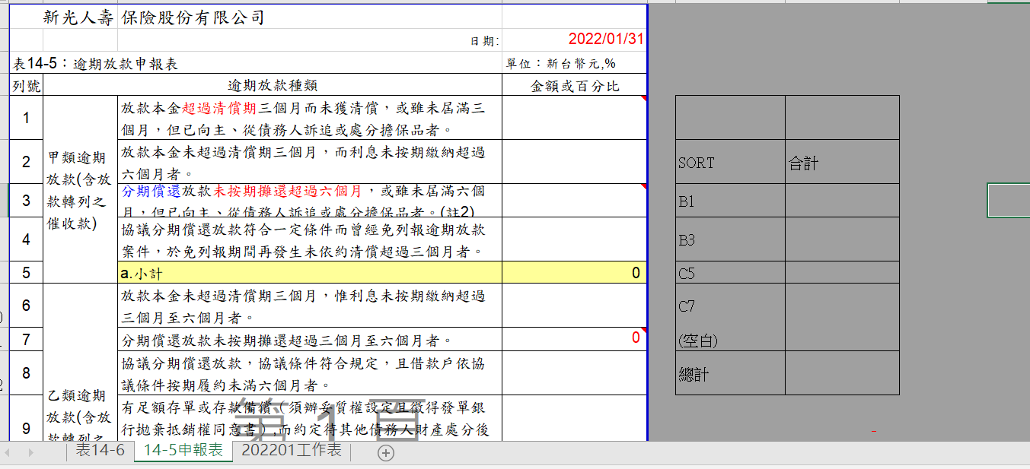

### 【列印順序】:

無

### 【跳頁方式】:

無

### 【報表欄位】:

SheetName：14-5申報表

|  |  |  |
| --- | --- | --- |
| 欄位 | 資料來源 | 說明 |
| 報表首 | | |
| 欄位D2 |  | 固定值：  YYYY/MM/DD |
| 表格內容 | | |
| 欄位D5 |  | 為放款本金超過清償期三個月而未獲清償，或雖未屆滿三個月，但已向主、從債務人訴追或處分擔保品者，歸類為B1 |
| 欄位D6 |  | 為放款翉金未超過清償期三個月，而利息未按期繳納超過六個月者。 |
| 欄位D7 |  | 為分期償還放款未按期攤還超過六個月，或雖未屆滿六個月，但已向主、從債務人訴追或處分擔保品者，歸類為B3 |
| 欄位D8 |  | 為協議分期償還放款符合一定條件而曾經免列報逾期放款案件，於免列報期間再發生未依約清償超過三個月者。 |
| 欄位D9 |  | 為甲類逾期放款之小計 |
| 欄位D10 |  | 為放款本金未超過清償期三個月，惟利息未按期繳納超過三個月至六個月者。 |
| 欄位D11 |  | 為分期償還放款未按期攤還超過三個月至六個月者，歸類為C2。 |
| 欄位D12 |  | 為協議分期償還放款，協議條件符合規定，且借款戶依協議條件按期履約未滿六個月者。 |
| 欄位D13 |  | 為有足額存單或存款備償（須辦妥質權設定且徵得發單銀行拋棄抵銷權同意書）,而約定待其他債務人財產處分後再予沖償者。 |
| 欄位D14 |  | 為已確定分配之債權,惟尚未接獲分配款者，歸類為C5。 |
| 欄位D15 |  | 債務人兼擔保品提供人死亡，於辦理繼承期間，屆期而未清償之放款，其繳息正常且有十足擔保者。 |
| 欄位D16 |  | 為其他，歸類為C7。 |
| 欄位D17 |  | 為乙類逾期放款之小計 |
| 欄位D18 |  | 為放款總額(含放款轉列之催收款)。 |
| 欄位19 |  | 為逾期放款總額(含放款轉列之催收款) |
| 欄位20 |  | 甲類逾期放款比率，為甲類小計除以放款總額 |
| 欄位21 |  | 乙類逾期放款比率，為乙類小計除以放款總額 |
| 欄位22 |  | 逾期放款比率，為逾期放款總額除以放款總額 |
| 頁尾 | | |
| 無 |  |  |

SheetName：表14-6

|  |  |  |
| --- | --- | --- |
| 欄位 | 資料來源 | 說明 |
| 報表首 | | |
| 欄位D2 |  | 固定值：  YYYY/MM/DD |
| 表格內容 | | |
| 欄位D5 |  | 為逾期應收款項(含除放款外經轉入催收款之應收款項)-應收保費 |
| 欄位D6 |  | 為逾期應收款項(含除放款外經轉入催收款之應收款項)-應攤回再保賠款與給付 |
| 欄位D7 |  | 為逾期應收款項(含除放款外經轉入催收款之應收款項)-應收再保往來款項 |
| 欄位D8 |  | 為逾期應收款項(含除放款外經轉入催收款之應收款項)-應收票據 |
| 欄位D9 |  | 為逾期應收款項(含除放款外經轉入催收款之應收款項)-應收利息及收益 |
| 欄位D10 |  | 為逾期應收款項(含除放款外經轉入催收款之應收款項)-其他應收款項 |
| 欄位D11 |  | 為逾期應收款項(含除放款外經轉入催收款之應收款項)-小計 |
| 欄位D12 |  | 為逾期放款-催收款(由放款轉列部分) |
| 欄位D13 |  | 為逾期放款-其他非屬催收款之逾期放款 |
| 欄位D14 |  | 為逾期放款-小計 |
| 欄位D15 |  | 為放款總額(含放款轉列之催收款) |
| 欄位D16 |  | 為應收保費總額(含應收保費轉列之其他催收款) |
| 欄位D17 |  | 為應攤回再保賠款與給付總額(含應攤回再保賠款與給付轉列之其他催收款) |
| 欄位D18 |  | 為應收再保往來款項總額應攤回再保賠款與給付(含應收再保往來款項轉列之其他催收款) |
| 欄位D19 |  | 為資產總額 |
| 欄位D20 |  | 為逾期放款比率，逾期放款-小計除以放款總額(含放款轉列之催收款) |
| 欄位D21 |  | 為逾期應收保費總額占應收保費總額比率 |
| 欄位D22 |  | 為逾期應攤回再保賠款與給付占應攤回再保賠款與給付總額比率 |
| 欄位D23 |  | 為逾期應收再保往來款項占應收再保往來款項總額比率 |
| 欄位D24 |  | 為不良資產比率 |
| 頁尾 | | |
| 無 |  |  |

### 【SQL語法】:

|  |
| --- |
| (尚須修正)  SELECT J."SubTranCode" AS F0  ,J."CustNo" AS F1  ,J."FacmNo" AS F2  ,J."BormNo" AS F3  ,C."CustName" AS F4  ,M."LoanBal" AS F5  ,M."MaturityDate" AS F6  ,CASE  WHEN TRUNC(F."OvduDate" / 100) = :yymm THEN 'B3'  WHEN M."MaturityDate" < :l4mdy THEN 'B1'  WHEN L."LegalProg" IN ('056','058','060') THEN 'C5'  ELSE 'B3' END AS F7  ,NVL(L."LegalProg",'#N/A') AS F8  ,'C7' AS F9  , AS F10  ,DECODE(F."RenewCode",'2','協議',' ') AS F11  FROM(SELECT CAST(SUBSTR(J."AcctNo", 1, 7) AS DECIMAL) "CustNo"  ,CAST(SUBSTR(J."AcctNo",8,3) AS DECIMAL) "FacmNo"  ,CAST(SUBSTR(J."AcctNo",11, 3) AS DECIMAL) "BormNo"  ,J."SubTranCode"  FROM "JcicB201" J  WHERE J."DataYM" = :yymm) J  LEFT JOIN(SELECT L."CustNo"  ,L."FacmNo"  ,MAX(L."LegalProg") "LegalProg"  ,SUM(L."Amount") "Amount"  FROM(SELECT CAST(SUBSTR(J."AcctNo",1,7) AS DECIMAL) "CustNo"  ,CAST(SUBSTR(J."AcctNo",8,3) AS DECIMAL) "FacmNo"  ,L."LegalProg"  ,0 "Amount"  ,ROW_NUMBER() OVER (PARTITION BY SUBSTR(J."AcctNo",1,10)  ORDER BY L."RecordDate" DESC) AS SEQ  FROM "JcicB201" J  LEFT JOIN "CollLaw" L ON L."CaseCode" = '1'  AND L."CustNo" = CAST(SUBSTR(J."AcctNo", 1, 7) AS DECIMAL)  AND L."FacmNo" = CAST(SUBSTR(J."AcctNo", 8, 3) AS DECIMAL)  AND L."LegalProg" < 900  WHERE J."DataYM" = :yymm  UNION ALL  SELECT CAST(SUBSTR(J."AcctNo",1,7) AS DECIMAL) "CustNo"  ,CAST(SUBSTR(J."AcctNo",8,3) AS DECIMAL) "FacmNo"  ,NULL "LegalProg"  ,L."Amount"  ,ROW_NUMBER() OVER(PARTITION BY SUBSTR(J."AcctNo",1,10)  ORDER BY L."RecordDate" DESC) AS SEQ  FROM "JcicB201" J  LEFT JOIN "CollLaw" L ON L."CaseCode" ='1'  AND L."CustNo" = CAST(SUBSTR(J."AcctNo", 1, 7) AS DECIMAL)  AND L."FacmNo" = CAST(SUBSTR(J."AcctNo", 8, 3) AS DECIMAL)  AND L."LegalProg" = 901  WHERE J."DataYM" = :yymm) L  WHERE L."SEQ" = 1  GROUP BY L."CustNo", L."FacmNo") L  ON L."CustNo" = J."CustNo"  AND L."FacmNo" = J."FacmNo"  LEFT JOIN "MonthlyFacBal" F ON F."YearMonth" = :yymm  AND F."CustNo" = J."CustNo"  AND F."FacmNo" = J."FacmNo"  LEFT JOIN "LoanBorMain" M ON M."CustNo" = J."CustNo"  AND M."FacmNo" = J."FacmNo"  AND M."BormNo" = J."BormNo"  LEFT JOIN "CustMain" C ON C."CustNo" = J."CustNo" |

### 【樣張底稿】:

### 